Единна деловодна система на ДА

Обобщение на резултатите от тестването

Обхват на теста

Тестване на функционалносттa за създаване на документи

Резултати от тестването на отделните функционалности

Вход в системата като потребител

Функционално тестване:
Планирани тестови случаи: 8
Изпълнени тестови случаи: 8
Успешни тестови случаи: 8
Неуспешни тестови случаи: 0

Тестови сценарии
22 | "Създаване на документ" - успешно
Кратко описание  . | Тестовият сценарий описва създаването на документ по избран шаблон
Предварителни условия | Потребителят е логнат в системата. Избран е шаблон за документа.
Стъпка № | Изпълнено действие | Очакван резултат | Реален Резултат
1 | Тестови случай N 1 - Попълване на полетата на шаблона с желаната информация | Потребителят е попълнил полетата на шаблона с необходимата информация за документа | Потребителят е попълнил полетата на шаблона с необходимата информация за документа
2 | Тестови случай N 2 - Натискане на бутона "Създай документ" | Потребителят е натиснал бутона "Създай документ" | Потребителят е натиснал бутона "Създай документ"
3 | Тестови случай N 3 - Запис на документа | Документът е записан в БД на UCMS системата | Документът е записан в БД на UCMS системата
Окончателен очакван резултат | Потребителят е създал нов документ и го е записал в системата
 | Окончателен реален резултат:

Тестови сценарии
23 | "Създаване на документ" - неуспешно
Кратко описание  . | Тестовият сценарий описва създаването на документ по избран шаблон
Предварителни условия | Потребителят е логнат в системата. Избран е шаблон за документа.
Стъпка № | Изпълнено действие | Очакван резултат | Реален Резултат
1 | Тестови случай N 1 - Попълване на полетата на шаблона с желаната информация в некоректен формат | Потребителят е попълнил полетата на шаблона с необходимата информация за документа | Потребителят е попълнил полетата на шаблона с необходимата информация за документа
2 | Тестови случай N 2 - Натискане на бутона "Създай документ" | Документът не се е записал в БД на системата заради некоректни данни | Документът не се е записал в БД на системата заради некоректни данни.
Окончателен очакван резултат | Потребителят е въвел некоректен формат на информация и след натискане на бутона "Създай документ" е получил съобщение за некоректните данни
 | Окончателен реален резултат:

Тестови сценарии
26 | "Обработка на некоректни данни"
Кратко описание  . | Тестовият сценарий описва обработката на въведени некоректни данни
Предварителни условия | Потребителят е логнат в системата.
Стъпка № | Изпълнено действие | Очакван резултат | Реален Резултат
1 | Тестови случай N 1 - Визуализиране за въведени некоректни данни | На екрана се визуализира съобщение за въведени некоректни данни за съответните полета | На екрана се визуализира съобщение за въведени некоректни данни за съответните полета
2 | Тестови случай N 2 - Натискане на бутона "Ок" | Потребителят е натиснал бутона "Ок" | Потребителят е натиснал бутона "Ок"
3 | Тестови случай N 3 - Визуализиране на шаблона с попълнена информация | На екрана се е визуализирал шаблона с попълнената информация за документа | На екрана се е визуализирал шаблона с попълнената информация за документа
Окончателен очакван резултат | Визуализирано е съобщение за въведени некоректни данни и след натискане на бутона "Ок" се е визуализирал шаблона с попълнетата информация на документа
 | Окончателен реален резултат:

Тестване на ползваемост:
- При създаване на документ – използват се шаблони „Договор 2”/”шаблон” – след генериране на полетата на шаблона, полето „изпълните(и)” отива надясно – при тестове в Google Chrome и Mozilla Firefox;
- При създаване на документ – без значение кой шаблон е използван – след генериране на полетата на шаблона, когато се цъкне върху някое поле за да се въведе стойност, курсора се премества веднага на горното поле (освен ако не сме цъкнали върху първото поле), което прави въвеждането на информация много неудобно понеже трябва да се преминава на следващото после с клавиша “tab” от клавиатурата – проблема се появява само при тестване на функционалността в Mozilla Firefox;
- При създаване на документ – използва се шаблон „Договор 2” – след генериране на полетата на шаблона, полето „допълнителна информация” не е оразмеримо – проблема е констатиран само в Internet Explorer
- При създаване на документ – използва се шаблона „шаблон” – след генериране на полетата на шаблона, падащото меню „стойности” и текстовото поле „възложител” са с минималния възможен размер; проблема е констатиран при тестове и в трите браузъра;

User acceptance:
Формата за попълване на данните на потребителя е позиционирана удобно за употреба. Обозначени са задължителните полета със съответния знак(*), което улеснява работата на потребителя. При пропуск от страна на потребителя да попълни задължително поле в последствие му се визуализира съобщение, че даденото поле е задължително. При отделните операции се визуализат съобщение за успех или неуспех, така потребителят знае какъв е крайният резултат от действията му.

Load тестване (LoadUI):

Сценарий: 200 потребителя изпращат заявки в продължение на 60 секунди, като всеки от тях прави заявка през интервал от 10 секунди – средно 20 заявки/сек.
Страница: http://172.16.250.3:8090/ucms-web/pages/documents/upload-documents.jsf
Резултати:
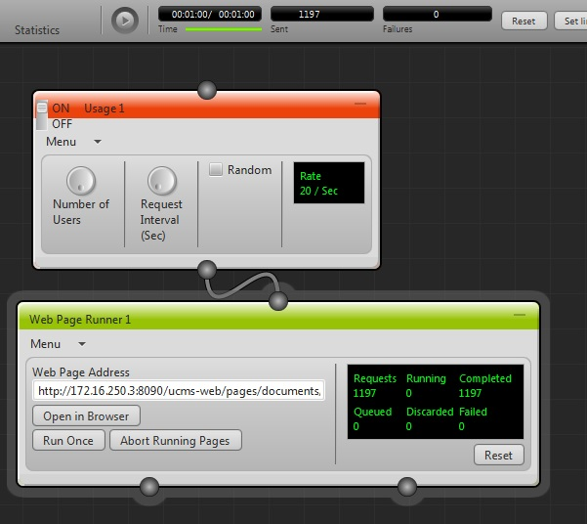

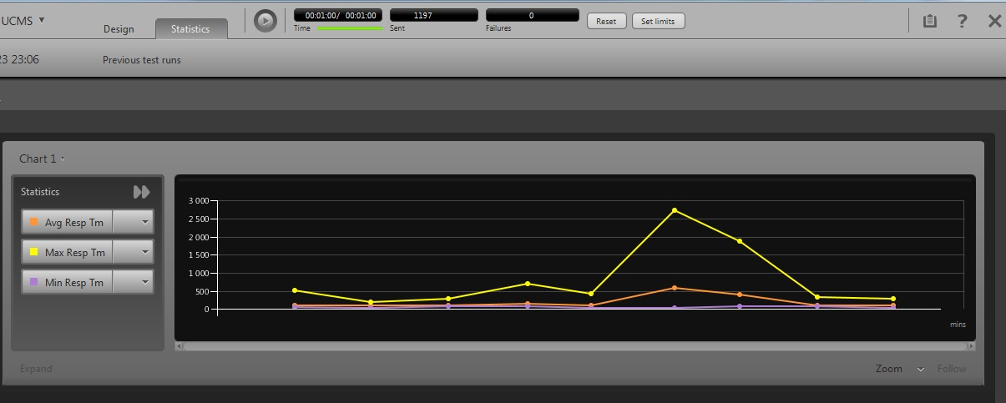

Сценарий: 400 потребителя изпращат заявки в продължение на 60 секунди, като всеки от тях прави заявка през интервал от 10 секунди – средно 13 заявки/сек.
Страница: http://172.16.250.3:8090/ucms-web/pages/documents/upload-documents.jsf
Резултати:
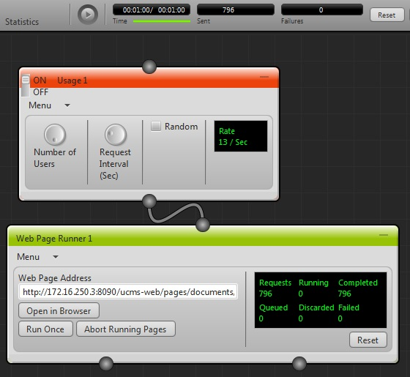

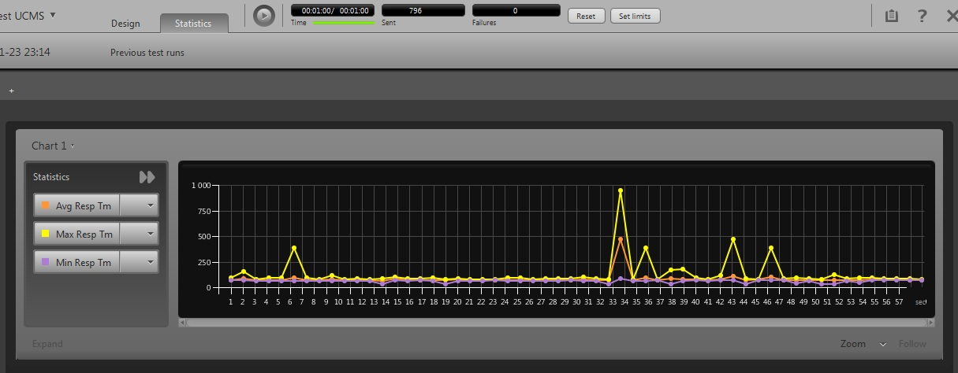

Stress тестване (LoadUI):
Сценарий: 500 потребителя изпращат заявки в продължение на 60 секунди, като всеки от тях прави заявка през интервал от 10 секунди – средно 50 заявки/сек.
Страница: http://172.16.250.3:8090/ucms-web/pages/documents/upload-documents.jsf
Резултати:
